МБОУ «Зиянчуринская СОШ»

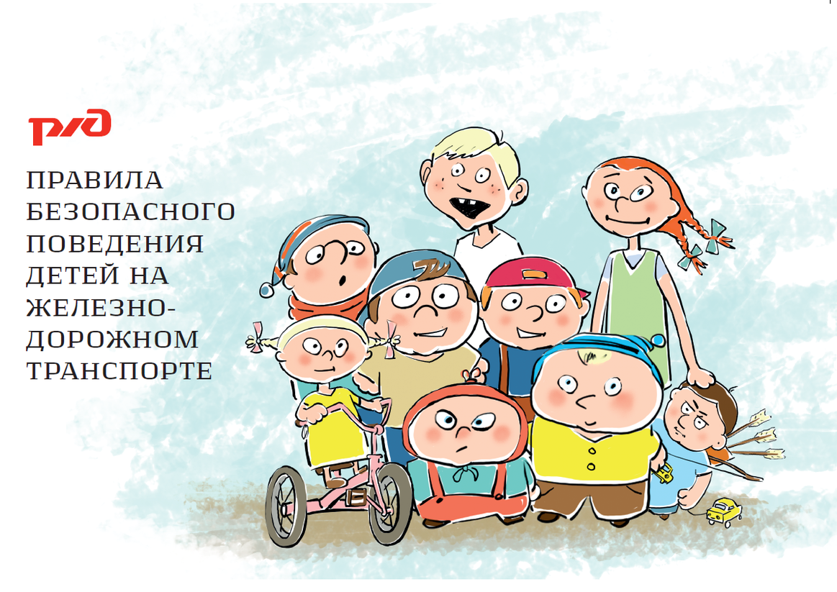

с. Зиянчурино

Сколько в мире дорог,
Сколько в мире путей,
Лишь одна нас связала с тобою теперь.
Бесконечна, извилиста, нрав ее крут.
Ведь не зря ту дорогу железной зовут.

Железная дорога – удобный и востребованный вид транспорта, которым пользуются миллионы людей каждый день. Повышение скоростей на транспорте решило множество проблем, сократив время пребывания пассажиров в пути и доставки грузов, и в то же время породило массу опасностей для человека.
Каждому из нас приходилось сталкиваться с железной дорогой, Одним чаще, другим реже. Многие живут в непосредственной близости от железнодорожных путей. И поэтому каждый должен знать, что железная дорога – зона повышенной опасности, и все обязаны знать элементарные правила поведения.

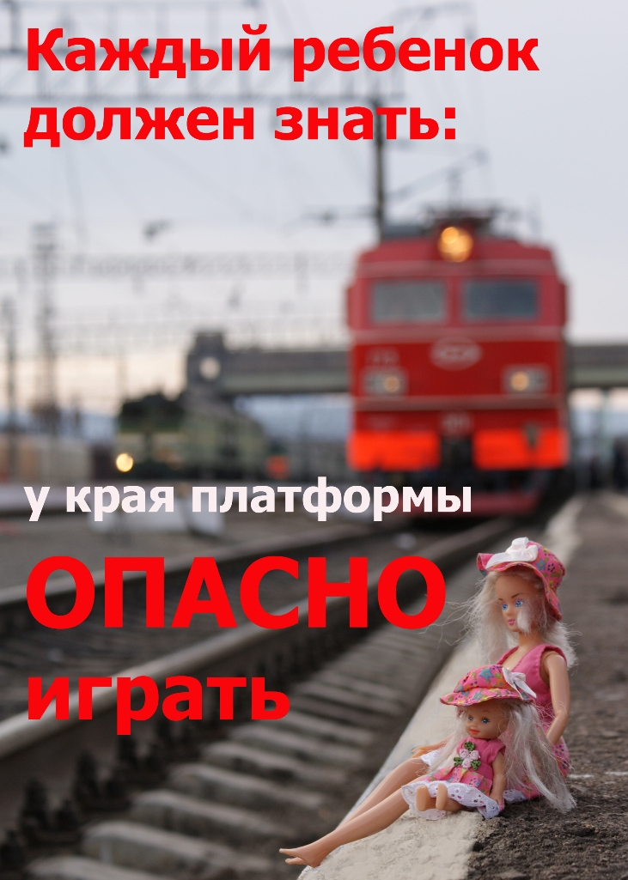
Запомните:
- Переходить через пути нужно только по мосту или специальным настилам.
- Не подлезайте под вагоны! Не перелезайте через автосцепки!
- Не заскакивайте в вагон отходящего поезда.
- Не выходите из вагона до полной остановки поезда.
- Не играйте на платформах и путях!
- Не высовывайтесь из окон на ходу.
- Выходите из вагона только со стороны посадочной платформы.
- Не ходите на путях.
- На вокзале дети могут находиться только под наблюдением взрослых, маленьких детей нужно держать за руку.
- Не переходите пути перед близко идущим поездом, если расстояние до него менее 400 метров. Поезд не может остановиться сразу!
- Не подходите к рельсам ближе, чем на 5 метров.
- Не переходите пути, не убедившись в отсутствии поезда противоположного направления.

Почему травматизм на железной дороге не уменьшается?
- Основными причинами травмирования граждан железнодорожным подвижным составом и поражения током контактной сети являются незнание и нарушение правил безопасности при нахождении в зоне железнодорожных путей, неоправданная спешка и беспечность, нежелание пользоваться переходными мостами, тоннелями и настилами, а порой озорство, хулиганство и игры, как на железнодорожных путях, так и на прилегающей к ним территории.
Известны детские шалости с залезанием на вагон, чтобы прокатиться. Представьте себе, чем они заканчиваются. Ведь напряжение в проводах контактной сети чрезвычайно высокое: до 27500 вольт.
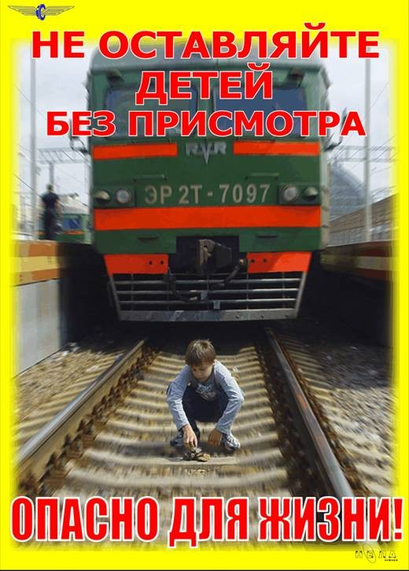
Нет ничего важнее человеческой жизни, а детские жизни - это самое ценное. Я хочу обратиться именно к детям: будьте внимательны и бдительны. Не катайтесь по платформе на велосипеде, скейтборде и роликах –
ЭТО ОПАСНО ДЛЯ ЖИЗНИ!
Приближаясь к железной дороге - снимите наушники - в них можно не услышать сигналов поезда!
Никогда не переходите железнодорожные пути в местах стрелочных переводов. Поскользнувшись, можно застрять в тисках стрелки, которая перемещается непосредственно перед идущим поездом.
Опасайтесь края платформы, не стойте на линии, обозначающей опасность! Оступившись, вы можете упасть на рельсы, под приближающийся поезд.
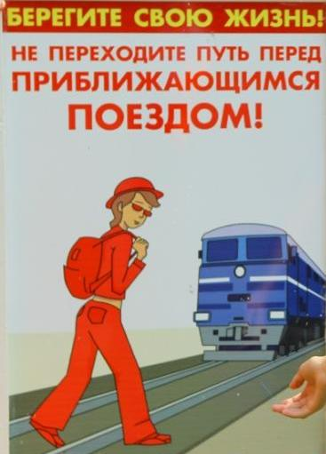
Уважаемые взрослые! Не проходите равнодушно мимо шалостей детей вблизи железной дороги. Помните, что железная дорога – не место для детских игр.

БЕРЕГИТЕ СЕБЯ!

